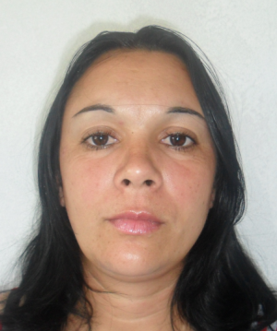Tatiana Silva da Silva
Rua: Pedro Raymundo, 75
Cidade: Guaíba
Bairro: Jardim dos Lagos

Tatiana Silva da Silva

Dados Pessoais:

Nome: Tatiana Silva da Silva
Filiação: Luis Carlos Coutinho da Silva e Lelia Eni da Silva
Naturalidade: Guaíba – RS
Nacionalidade: Brasileira
Data de Nascimento: 29 de Junho de 1977
Endereço: Pedro Raymundo, 75
Cidade: Guaíba Bairro: Jardim dos lagos
Cep: 92500 - 000
: (51) 34912285 ou 51-84904414 ou 51-86178758
Estado Civil: Solteira
Idade:38 anos

Formação Escolar:

Segundo Grau Completo
Escola Estadual Gomes Jardim
Curso: Administração de Empresas

Característica Fundamental:

Responsabilidade e comprometimento com o trabalho a ser desempenhado, visão futura, acompanhamento rápido do crescimento da empresa, disposição para aperfeiçoar-se, excelente relacionamento pessoal e possibilidade de viajar.

Áreas de atuação:

Produção, Recepção e Vendas

Tatiana Silva da Silva
Rua: Pedro Raymundo, 75
Cidade: Guaíba
Bairro: Jardim dos Lagos

Tatiana Silva da Silva

Cursos:

Curso de Informática
Entidade: Micro Curso de Guaíba
Duração: 72 Hs
Cidade: Guaíba

Experiências Profissionais:

Datateck – Industria e Comércio Ltda
Período: 12/2011 à 08/2012
Cargo: Auxiliar de Produção
Descrição: Trabalhava nos setores de acabamento de fiações e estanho
Cidade: Guaíba – RS

Intellisistemas – Sistemas de Automação e Manutenção Ltda
Período: 02/2010 à 07/2011
Cargo: Operadora de Sistemas e Recepcionista
Descrição: Efetuava cadastramento de clientes, visitantes e colaboradores, tirava relatório e enviava para as empresas responsáveis via e-mail..
Cidade: Porto Alegre – RS

Luva – Locadora de Mão-de-Obra Ltda
Período: 05/2000 à 05/2002
Cargo: Recepção e Controladora de Estacionamento
Cidade: Porto Alegre – RS

Sosipa – Comercio de Discos e Fitas (Banana Records)
Período: 05/1997 à 12/1998
Cargo: Vendedora e Estoquista
Cidade: Porto Alegre – RS

